รายละเอียดในการตรวจสอบลักษณะของพันธุ์พืชที่ขอจดทะเบียนเป็นพันธุ์พืชใหม่ ตามชนิดพืชที่ได้ประกาศให้เป็นพนธ์ุพืชใหม่ที่จะได้รับการคุ้มครอง ตามมาตรา 14 แห่งพระราชบัญญัติคุ้มครองพันธุ์พืช พ.ศ. 2542
ชนิดพืช
มันฝรั่ง (Solanum tuberosum L.)

1. วัตถุประสงค์ของหลักเกณฑ์การตรวจสอบลักษณะพันธุ์พืช (Subject of these Guideline)
หลักเกณฑ์การตรวจสอบลักษณะพันธุ์พืชที่จะกล่าวต่อไปนี้ ให้ใช้กับมันฝรั่ง (Solanum tuberosum L.)

ส่วนขยายพันธุ์ (Material Required)
2.1 การกําหนดปริมาณ คุณภาพ เวลา และสถานที่ ที่ส่งมอบส่วนขยายพันธุ์
พนักงานเจ้าหน้าที่ เป็นผู้กําหนดปริมาณและคุณภาพของส่วนขยายพันธุ์ที่ต้องการจะตรวจสอบ พร้อมทั้ง กําหนดเวลาและสถานที่ การส่งมอบส่วนขยายพันธุ์ ผู้ยื่นคําขอจดทะเบียนพันธุ์พืชจะต้องส่งมอบตามที่กําหนด พร้อมทั้งดําเนินการให้เป็นไปตามระเบียบของทางราชการทั้งในเรื่องการผ่านพิธีการทางศุลกากรและด้าน สุขอนามัยพืช

2.2 ชนิดของส่วนขยายพันธุ์
ผู้ยื่นคําขอจดทะเบียนคุ้มครองพันธุ์พืชใหม่ ต้องส่งมอบหัวพันธุ์ ให้กับพนักงานเจ้าหน้าที่

2.3 ปริมาณส่วนขยายพันธุ์
ผู้ยื่นคําขอจดทะเบียนคุ้มครองพันธุ์พืช จะต้องส่งมอบหัวพันธุ์ อย่างน้อย 150 หัว

2.4 คุณภาพของส่วนขยายพันธุ์
ส่วนขยายพันธุ์ที่นํามาทดสอบจะต้องเป็นส่วนขยายพันธุ์ที่มีคุณภาพดี สมบูรณ์ปราศจากโรคและแมลง ที่ติดมากับส่วนขยายพันธุ์

2.5 การให้ข้อมูลการปฏิบัติการใดๆ กับส่วนขยายพันธุ์
ส่วนขยายพันธุ์ที่จัดส่งต้องไม่มีการกระทําใดๆ ที่เป็นผลต่อการแสดงออกของลักษณะของพันธุ์พืช เว้นแต่ได้รับอนุญาตหรือ กําหนดโดยพนักงานเจ้าหน้าที่ กรณีที่ส่วนขยายพันธุ์ที่ส่งมอบเคยผ่านการปฏิบัติการ ใด ๆ เช่น พ่นสารป้องกันกําจัดแมลง โรคพืช ใช้ปุ๋ย ใช้สารกระตุ้นการเกิดตาดอก จะต้องระบุเป็นลายลักษณ์ อักษรให้พนักงานเจ้าหน้าที่ทราบ

วิธีการตรวจสอบ (Method of Examination)
3.1 จํานวนครั้งที่ปลูกตรวจสอบ (Number of Growing Cycles)
ควรทําการปลูกทดสอบ จํานวน 2 ฤดูกาลเก็บเกี่ยว แต่ถ้าความแตกต่างความสม่ําเสมอ/ความคงตัว ไม่สามารถสังเกตเห็นได้ชัดเจน ต้องทําการปลูกทดสอบเพิ่มอีก 1 ครั้ง

3.2 สถานที่ทดสอบ (Testing Place)
สถานที่ปลูก ควรทําการทดสอบใน 1 สถานที่ ให้กําหนดตามความเหมาะสม แต่ถ้าลักษณะประจําพันธุ์ สําคัญไม่สามารถสังเกตเห็นความแตกต่างได้อาจจะต้องเพิ่มสถานที่ที่ทําการปลูกทดสอบ

3.3 ปัจจัยแวดล้อมสําหรับการปลูกตรวจสอบ (Conditions for Conducting the Examination)
ต้องปลูกทดสอบภายใต้สภาพแวดล้อมที่เหมาะสมเพียงพอต่อการเจริญเติบโตและการแสดงออก ของลักษณะที่จะใช้ตรวจสอบได้

3.4 การวางแผนปลูกทดสอบ (Test Design)
ให้ปลูกพันธุ์ที่ขอจดทะเบียนและพันธุ์เปรียบเทียบในบริเวณพื้นที่เดียวกันและให้มีวิธีการปลูกและ การจัดการเดียวกัน โดยให้มีการกระจายตัวของพันธุ์ที่ขอจดทะเบียนและพันธุ์เปรียบเทียบอย่างสม่ําเสมอ โดยใช้วิธีการสุ่มพันธุ์ที่ขอจดทะเบียนและพันธุ์เปรียบเทียบปลูกลงในแปลงปลูก จํานวน 60 ต้นต่อพันธุ์ แบ่ง ออกเป็น 2 ซ้ําๆ ละ 30 ต้น

3.5 การทดสอบเพิ่มเติม (Additional Tests)
กรณีต้องการตรวจสอบลักษณะอื่นเพิ่มเติม ที่เกี่ยวข้องกับการตรวจสอบพันธุ์พืช ให้เป็นไปตามที่ พนักงานเจ้าหน้าที่กําหนด

4. การประเมิน ความแตกต่าง ความคงตัว และความสม่ําเสมอ (Assessment of Distinctness, Uniformity and Stability)
4.1. ความแตกต่าง (Distinctness)
4.1.1 คําแนะนําทั่วไป (General Recommendations) การตรวจสอบความแตกต่าง เป็นส่วนที่ สําคัญสําหรับผู้ใช้คู่มือนี้
4.1.2 ความแตกต่างที่คงที่ (Consistent Difference) การแสดงความแตกต่างระหว่างพันธุ์อาจจะ ชัดเจน โดยไม่จําเป็นต้องปลูกทดสอบมากกว่าหนึ่งครั้ง บางกรณีการปลูกทดสอบมีอิทธิพลจากสิ่งแวดล้อมที่ไม่ เหมาะสม จึงต้องปลูกทดสอบมากกว่าหนึ่งครั้ง เพื่อให้เชื่อมั่นว่า ความแตกต่างของลักษณะที่เกิดขึ้นเป็นความ แตกต่างคงที่ อย่างเพียงพอ
4.1.3 การแสดงความแตกต่างอย่างเด่นชัด (Clear Difference) การพิจารณาความแตกต่างของ สองพันธุ์ที่ชัดเจน ขึ้นอยู่กับหลายปัจจัย และสิ่งที่ต้องพิจารณาก็คือชนิดของลักษณะว่าเป็นลักษณะที่ แสดงออกเป็นชนิดใด เช่น เป็นลักษณะทางคุณภาพ (qualitative) ลักษณะทางปริมาณ (quantitative) หรือลักษณะคุณภาพเทียม (pseudo-qualitative)

จํานวนตัวอย่างพืชที่ตรวจสอบ (Number of Plants / Parts of Plants to be Examined)
การตรวจสอบโดยมีวัตถุประสงค์เพื่อประเมินความแตกต่างระหว่างพันธุ์ กรณีการประเมิน ลักษณะที่กําหนดตัวแทนหน่ึงตัวอย่าง (single plants) จะต้องสุ่มเก็บตัวอย่างจากพืช จํานวน 20 ต้น หรือ ชิ้นส่วนตัวอย่างของพืชจากพืชจํานวน 20 ต้น และในการประเมินในลักษณะอื่น ต้องประเมินจากทุกต้นที่ ทดสอบ และไม่พิจารณาในต้นพืชที่มีลักษณะอื่นปน (off-type plants)

วิธีการตรวจสอบ (Method of Observation)
คําแนะนําสําหรับการตรวจสอบลักษณะพันธ์ุพืชเพื่อตรวจสอบความแตกต่างระหว่างพันธุ์ จะถูกกําหนดไว้ใน คอลัมที่ 2 ในตารางบันทึกลักษณะ โดยมีวิธีการตรวจสอบดังนี้

MG | หมายถึง | การวัด ชั่ง นับจํานวน จากต้นหรือตัวอย่างเดียวที่กําหนดให้เป็นตัวแทน
 |  | เท่านั้น แล้วใช้ค่าที่ได้เป็นตัวแทนของพันธุ์ (single measurement of a
 |  | group of plants or parts of plants)
MS | หมายถึง | การวัด ชั่ง นับจํานวน จากทุกต้นหรือตัวอย่างที่กําหนดให้เป็นตัวแทนแล้วใช้
 |  | ค่าเฉลี่ยที่ได้เป็นตัวแทนของพันธุ์ (measurement of a number of
 |  | individual plants or parts of plants)

VG | หมายถึง | การตรวจสอบด้วยการใช้ประสาทสัมผัส จากต้นหรือตัวอย่างเดียวที่
 |  | กําหนดให้เป็นตัวแทนเท่านั้นแล้วใช้ค่าสังเกตที่ได้เป็นตัวแทนของพันธุ์
 |  | (visual assessment by a single observation of a group of plants
 |  | or parts of plants)
VS | หมายถึง | การตรวจสอบด้วยการใช้ประสาทสัมผัส จากทุกต้นหรือตัวอย่างที่กําหนดให้
 |  | เป็นตัวแทนแล้วใช้ค่าสังเกตที่ได้เป็นตัวแทนของพันธุ์ (visual assessment
 |  | by observation of individual plants or parts of plants)

4.2 ความสม่ําเสมอ (Uniformity)
พิจารณาที่ระดับความสม่ําเสมอของประชากรมาตรฐานร้อยละ 1 ที่ระดับความเชื่อมั่นอย่างน้อยร้อย
ละ 95 เก็บตัวอย่างจํานวน 10 ต้น/ซ้ํา ต้องไม่มีพันธุ์อื่นปนมากกว่า 2 ต้น

4.3 ความคงตัว (Stability)
ในทางปฏิบัติไม่มีการทดสอบความคงตัว หากผลการทดสอบแสดงความแตกต่างและความสม่ําเสมอ ในหลายชนิดพันธุ์ที่เคยพบว่า ลักษณะมีความสม่ําเสมอแล้วก็อาจจะพิจารณาว่ามีความคงตัวด้วย

5. การจัดกลุ่มพันธุ์และการจัดการการปลูกทดสอบ (Grouping of Varieties and Organization of the Growing Trial)
5.1 การคัดเลือกพันธุ์พืชทั่วไปที่จะนํามาปลูกทดสอบกับพันธุ์พืชที่ยื่นขอจดทะเบียนพันธุ์พืชใหม่ จะต้อง แบ่งกลุ่ม เพื่ออํานวยความสะดวกในการประเมินความแตกต่าง
5.2 ลักษณะที่ใช้ในการจัดกลุ่มของพันธุ์
1) หน่ออ่อน : สดส่วนของสีน้ําเงินของแอนโทไซยานินที่ส่วนฐาน (Lightsprout : proportion of blue in anthocyanin coloration of base) (ล. 4)
2) วงกลีบดอก : ความเข้มของแอนโทไซยานินด้านในกลีบ (Flower corolla : intensity of anthocyanin coloration on inner side) (ล. 32)
3) วงกลีบดอก : สัดส่วนสีน้ําเงินของแอนโทไซยานินที่ด้านในกลีบ (Flower corolla : proportion of blue in anthocyanin coloration on inner side) (ล. 33)
4) ต้น : ช่วงเวลาที่เจริญเติบโตเต็มที่ (Plant : time of maturity) (ล. 41) 5) หัว : สีผิว (Tuber : color of skin) (ล. 37)

6. เครื่องหมาย (Legend)
6.1 การจําแนกลักษณะ (Categories of Characteristics) 6.1.1 ลักษณะมาตรฐาน
เป็นลักษณะที่ได้รับการพิจารณาตามเกณฑ์มาตรฐานสําหรับการใช้ตรวจสอบลักษณะพันธุ์พืช

(DUS)

6.1.2 ลักษณะที่กําหนดให้ใช้สําหรับการตรวจสอบร่วมกัน (Asterisked Characteristics) (*)

ลักษณะที่กําหนดให้ใช้สําหรับการตรวจสอบร่วมกัน

6.2 สถานะลักษณะที่แสดงออกและตัวเลขกํากับ (States of Expression and Corresponding Notes)
สถานะลักษณะที่แสดงออก กําหนดเพื่ออธิบายลักษณะ ซึ่งการแสดงออกในแต่ละสถานะจะถูกกํากับ ด้วยตัวเลขที่สอดคล้องกัน เพื่อง่ายต่อการบันทึกข้อมูลและการแลกเปลี่ยนข้อมูล

6.3 ชนิดของการแสดงออก
QL หมายถึง ลักษณะทางคุณภาพ (qualitative characteristic) QN หมายถึง ลักษณะทางปริมาณ (quantitative characteristic)
PQ หมายถึง ลักษณะทางคุณภาพเทียม (pseudo-qualitative characteristic)

6.4 ตัวอย่างพันธุ์ (Example Varieties)
ตัวอย่างพันธุ์เตรียมไว้เพื่อให้เห็นลักษณะที่แสดงออกชัดเจนของแต่ละลักษณะที่แสดงออก

6.5 เครื่องหมาย (Legend)
(*) หมายถึง ลักษณะที่ต้องประเมินทุกพันธุ์ (ข้อ 6.1.2)
QL หมายถึง ลักษณะทางคุณภาพ (qualitative characteristic) (ข้อ 6.3) QN หมายถึง ลักษณะทางปริมาณ (quantitative characteristic) (ข้อ 6.3)
PQ หมายถึง ลักษณะทางคุณภาพเทียม (pseudo-qualitative characteristic) (ข้อ 6.3)
MG หมายถึง การวัด ชั่ง นับจํานวน จากต้นหรือตัวอย่างเดียวที่กําหนดให้เป็นตัวแทนเท่านั้น แล้วใช้ค่าที่ได้เป็นตัวแทนของพันธุ์ (single measurement of a group of plants or parts of plants)
MS หมายถึง การวัด ชั่ง นับจํานวน จากทุกต้นหรือตัวอย่างที่กําหนดให้เป็นตัวแทนแล้วใช้ ค่ าเฉ ลี่ ยที่ ได้ เป็ น ตั วแ ท น ข อ งพั น ธุ์ (measurement of a number of individual plants or parts of plants)
VG หมายถึง การตรวจสอบด้วยการใช้ประสาทสัมผัส จากต้นหรือตัวอย่างเดียวที่กําหนดให้ เป็นตัวแทนเท่านั้นแล้วใช้ค่าสังเกตที่ได้เป็นตัวแทนของพันธุ์ (visual assessment by a single observation of a group of plants or parts of plants)
VS หมายถึง การตรวจสอบด้วยการใช้ประสาทสัมผัส จากทุกต้นหรือตัวอย่างที่กําหนดให้เป็น ตัวแทนแล้วใช้ค่าสังเกตที่ได้เป็นตัวแทนของพันธุ์ (visual assessment by observation of individual plants or parts of plants)
(a)-(d) หมายถึง ดูรายละเอียดการตรวจสอบและบันทึกลักษณะประจําพันธุ์ข้อ 8.1 (+) หมายถึง ดูคําอธิบายเพิ่มเติมในรายละเอียดของเอกสารข้อ 8.2

7. แบบบันทึกลักษณะประจําพนธุ์ที่จะตรวจสอบ : (มันฝรั่ง)

ล. ที่ลักษณะประจําพันธุ์ตัวอย่างพนธุ์ตัวเลข
Char. No.(Characteristic)(Example Variety)(Note)
1.(*)(+)PQVG(a)
หน่ออ่อน : รูปร่างของส่วนฐาน (Lightsprout : shape of base)
ทรงกลม (spherical) 1
ทรงรูปไข่ (ovoid) 2
รูปกรวย (conical) 3
รูปทรงกระบอกกว้าง (broad cylindrical) 4
รูปทรงกระบอกแคบ (narrow cylindrical) 5
2.(*)QNVG(a)(b)

หน่ออ่อน : ความเข้มของแอนโทไซยานินบริเวณส่วน ฐาน (Lightsprout : intensity of anthocyanin at base)
ไม่มีหรือน้อยมาก (absent or very weak) 1
น้อย (weak) 3
ปานกลาง (medium) 5
มาก (strong) 7
3.(*)QNVG(a)(b)

หน่ออ่อน : ความเข้มของแอนโทไซยานินบริเวณส่วน

 |  | ปลายยอด (Lightsprout : intensity of  anthocyanin at tip)  ไม่มีหรือน้อยมาก (absent or very weak) | 1
 |  | น้อย (weak) | 3
 |  | ปานกลาง (medium) | 5
 |  | มาก (strong) | 7
4. | (*) | (+) QN VG (a)
 |  | หน่ออ่อน : สดส่วนของสีนําเงินของแอนโทไซยานินที่ ส่วนฐาน (Lightsprout : proportion of blue in anthocyanin coloration of base)  ไม่มีหรือต่ํา (absent or low) | 1
 |  | ปานกลาง (medium) | 2
 |  | สูง (high) | 3
5. | (*) | PQ VG (a)(b)
 |  | หน่ออ่อน : สีบริเวณส่วนฐาน (Lightsprout : predominant color of base)  ขาว-เขียว (white-green ) | 1
 |  | ชมพู (pink) | 2

ล. ที่ลักษณะประจําพันธุ์ตัวอย่างพนธุ์ตัวเลข
Char. No.(Characteristic)(Example Variety)(Note)
แดง-ม่วง (red-purple) 3
ม่วง (purple) 4
น้ําเงิน-ม่วง (blue-violet) 5
6.(*)(+)QNVG(a)

หน่ออ่อน : ขนที่ส่วนฐาน (Lightsprout : pubescence of base)
ไม่มีหรือน้อยมาก (absent or very weak) 1
น้อย (weak) 3
ปานกลาง (medium) 5
มาก (strong) 7
7.(+)QNVG(a)

หน่ออ่อน : อัตราส่วนระหว่างปลายหน่อกับส่วนฐาน
(Lightsprout : size of tip in relation to base)
เล็ก (small) 3
ปานกลาง (medium) 5
ใหญ่ (large) 7
8.(+)QNVG(a)

หน่ออ่อน : ลักษณะวิสัยของปลายยอด
(Lightsprout : habit of tip)
ปิด (closed) 1
กึ่งกลางระหว่างปิดกับเปิด (intermediate) 2
เปิด (open) 3
9.QNVG(a)(b)

หน่ออ่อน : แอนโทไซยานินของยอด (Lightsprout : anthocyanin coloration of tip)
ไม่มีหรือน้อยมาก (absent or very weak) 1
น้อยมาก (weak) 3
ปานกลาง (medium) 5
มาก (strong) 7
10.(+)QNVG

หน่ออ่อน : ขนที่ส่วนปลาย (Lightsprout : pubescence of tip)
ไม่มีหรือน้อยมาก (absent or very weak) 1
น้อย (weak) 3
ปานกลาง (medium) 5
มาก (strong) 7

ล. ที่ลักษณะประจําพันธุ์ตัวอย่างพนธุ์ตัวเลข
Char. No.(Characteristic)(Example Variety)(Note)
11.(*)QNVG/MS(a)

หน่ออ่อน : จํานวนของปลายราก (Lightsprout : number of root tips)
น้อย (few) 3
ปานกลาง (medium) 5
มาก (many) 7
12.(+)QNVG/MSa

หน่ออ่อน : ความยาวของหน่อด้านข้าง
(Lightsprout : length of lateral shoots)
สั้น (short) 3
ปานกลาง (medium) 5
ยาว (long) 7
13.(+)PQVG

ต้น : โครงสร้างกลุ่มใบ (Plant : foliage structure)
กลุ่มใบเปิด (open) 1
กลุ่มใบเปิดครึ่งหนึ่ง (semi open) 2
กลุ่มใบปิด (close) 3
14.(*)(+)QNVG

ต้น : ลักษณะวิสัยการเติบโต (Plant : growth habit)
ตั้งขึ้น (upright) 3
กึ่งตั้งขึ้น (semi-upright) 5
แผ่กระจาย (spreading) 7

15. QN MS
ต้น : ความสูง (Plant : height)
เตี้ย (short) 3
ปานกลาง (medium) 5
สูง (tall) 7
16.(*)(+)QNVG(b)

ลําตน
: แอนโทไซยานิน (Stem : anthocyanin

coloration)
ไม่มีหรือน้อยมาก (absent or very weak) 1
น้อย (weak) 3
ปานกลาง (medium) 5
มาก (strong) 7

ล. ที่
Char. No.
ลักษณะประจําพันธ
(Characteristic)
ตัวอย่างพนธุ์
(Example Variety)
ตัวเลข
(Note)

- QN VG/MS c
ใบ : ความกวาง (Leaf : width)
แคบ (narrow) 3
ปานกลาง (medium) 5
กว้าง (wide) 7

QN VG/MS c
ใบ : ความยาว (Leaf : length)
สั้น (short) 3
ปานกลาง (medium) 5
ยาว (long) 7

(+) QN VG
ใบ : การเปิด (Leaf: openness)
ปิด (closed) 3
กึ่งกลางระหว่างปิดกับเปิด (intermediate) 5
เปิด (open) 7
20.
(+)
QN
VG
c

ใบ : การปรากฏของใบประกอบชั้นที่ 2 (Leaf : presence of secondary leaflets)
น้อย (weak) 3
ปานกลาง (medium) 5
มาก (strong) 7

21. (+) QN VG
ใบ : สีเขียว (Leaf : green color)
อ่อน (light) 3
ปานกลาง (medium) 5
เข้ม (dark) 7
22.
QN
VG
(b)(c)

ใบ : แอนโทไซยานินของเสนกลางใบดานบน (Leaf : anthocyanin coloration of midrib on upper side)
ไม่มีหรือน้อยมาก (absent or very weak) 1
น้อย (weak) 3
ปานกลาง (medium) 5
มาก (strong) 7

ล. ที่ลักษณะประจําพันธุ์ตัวอย่างพนธุ์ตัวเลข
Char. No.
23.
(Characteristic)
(Example Variety)(Note)
(+)
QN
MS
(c)

ใบ : อัตราส่วนระหว่างความกว้างและความยาวของ ใบประกอบด้านข้างคู่ที่สอง (Leaf : width in relation to length)
แคบ (narrow) 3
ปานกลาง (medium) 5
กว้าง (broad) 7
24.
(+)
QL
VG
(c)

ใบ : การเชื่อมติดกันของใบประกอบส่วนปลายและ ด้านขาง (Leaf : coalescence of terminal and lateral leaflets)
ไม่เชื่อมติดกัน (not coalescent) 1
เชื่อมติดกัน (coalescent) 2
25.
(+)
QN
VG
(b)

ตาดอก : แอนโทไซยานิน (Flower bud : anthocyanin coloration)
ไม่มีหรือน้อยมาก (absent or very weak) 1
น้อย (weak) 3
ปานกลาง (medium) 5
มาก (strong) 7
26.
(*)
(+)
QNVG/MS

ช่อดอก : จํานวนช่อดอก (Inflorescences : number of inflorescences)
น้อย (few) 3
ปานกลาง (medium) 5
มาก (many) 7
27.
QNVG/MS

ช่อดอก : จํานวนดอกต่อช่อดอก (Inflorescences : number of flower of inflorescences)
น้อย (few) 3
ปานกลาง (medium) 5
มาก (many) 7

QN VG/MS
ช่อดอก : ความกว้าง (Inflorescence : width)
แคบ (narrow) 3
ปานกลาง (medium) 5
กว้าง (wide) 7

ล. ที่
Char. No.
ลักษณะประจําพันธ
(Characteristic)
ตัวอย่างพนธุ์
(Example Variety)
ตัวเลข
(Note)

- QN VG/MS
ช่อดอก : ความยาว (Inflorescence : length)
สั้น (short) 3
ปานกลาง (medium) 5
ยาว (long) 7
30.QNVG(b)

ช่อดอก : แอนโทไซยานินของก้านช่อดอก (Inflorescence : anthocyanin coloration of peduncle)
ไม่มีหรือน้อยมาก (absent or very weak) 1
น้อย (weak) 3
ปานกลาง (medium) 5
มาก (strong) 7
31.QNVG/MS

วงกลีบดอก : เส้นผ่านศูนย์กลาง (Flower corolla : diameter)
สั้น (short) 1
ปานกลาง (medium) 3
ยาว (long) 5
32.(*)(+)QNVG(b)(d)

วงกลีบดอก : ความเข้มของแอนโทไซยานินด้านใน กลีบ (Flower corolla : intensity of anthocyanin coloration on inner side)
ไม่มีหรือน้อยมาก (absent or very weak) 1
น้อย (weak) 3
ปานกลาง (medium) 5
มาก (strong) 7
33.(*)(+)QNVG(d)

วงกลีบดอก : สัดส่วนสีน้ําเงินของแอนโทไซยานิน ที่ด้านในกลีบ (Flower corolla : proportion of blue in anthocyanin coloration on inner side)
ไม่มีหรือต่ํามาก (absent or very low) 1
ปานกลาง (medium) 3
สูง (high) 5

ล. ที่ลักษณะประจําพันธุ์ตัวอย่างพนธุ์ตัวเลข
Char. No.(Characteristic)(Example Variety)(Note)
34.(*)QNVG(d)

วงกลีบดอก : การกระจายของแอนโทไซยานินบน ด้านในกลีบ (Flower corolla : extent of anthocyanin coloration on inner side)
ไม่มีหรือเล็กมาก (absent or very small) 1
เล็ก (small) 3
ปานกลาง (medium) 5
ใหญ่ (large) 7

35. (*) (+) PQ VG (e)
หัว : รูปร่าง (Tuber : shape)
รูปทรงกลม (round) 1
รูปทรงไข่สั้น (short-oval) 2
รูปทรงไข่ (oval) 3
รูปทรงไข่ยาว (long-oval) 4
รูปทรงยาว (long) 5
รูปทรงยาวมาก (very long) 6

QN VG/MS (e)
หัว : ความลึกของตา (Tuber : depth of eyes)
ตื้นมาก (very shallow) 1
ตื้น (shallow) 3
ปานกลาง (medium) 5
ลึก (deep) 7
ลึกมาก (very deep) 9

(*) PQ VG (e)
หัว : สีผิว (Tuber : color of skin)
สีน้ําตาลอ่อน (light beige) 1
เหลือง (yellow) 2
น้ําตาลแกมแดง (reddish brown) 3
แดงอ่อน (light red) 4
แดงปานกลาง (medium red) 5
แดงเข้ม (dark red) 6
แดงหลากสี (red parti-colored) 7
น้ําเงิน (blue) 8
น้ําเงินหลากสี (blue parti-colored) 9

ล. ที่
Char. No.
ลักษณะประจําพันธ
(Characteristic)
ตัวอย่างพนธุ์
(Example Variety)
ตัวเลข
(Note)

- QN VG (e)
หัว : ความเรียบของผิว (Tuber : smoothness of skin)
เรียบ (smooth) 3
ขรุขระน้อย (weak rough) 5
ขรุขระมาก (strong rough) 7
39.(*)PQVG(e)

หัว : สีของตาที่ส่วนฐาน (Tuber : color of base of eye)
ขาว (white) 1
เหลือง (yellow) 2
แดง (red) 3
น้ําเงิน (blue) 4

40. (*) PQ VG (e)

หัว : สีของเนือ
(Tuber : color of flesh)

ขาว (white) 1
ครีม (cream) 2
เหลืองอ่อน (light yellow) 3
เหลืองปานกลาง (medium yellow) 4
เหลืองเข้ม (dark yellow) 5
แดง (red) 6
แดงหลากสี (red parti-colored) 7
น้ําเงิน (blue) 8
น้ําเงินหลากสี (blue parti-colored) 9
41.(+)QNMG

ต้น : ช่วงเวลาที่เจริญเติบโตเต็มที่ (Plant : time of maturity)
เร็วมาก (very early) 1
เร็ว (early) 3
ปานกลาง (medium) 5
ช้า (late) 7
ช้ามาก (very late) 9

8. อธิบายแบบบนทึกลักษณะประจําพันธุ์
8.1 อธิบายทุกลักษณะในตารางลักษณะประจําพันธุ์
(a) ควรทําการประเมินหน่ออ่อนที่ปลูกโดยวิธีการดังต่อไปนี้ : สเปกตรัมและความเข้มของแสงเป็น ปัจจัยที่สําคัญที่สุดสําหรับการแสดงออกของลักษณะ หน่ออ่อนจะแสดงออกลักษณะได้ดีเมื่อได้รับเมื่อปลูกโดย ใช้หลอดไฟในตู้ปิดที่อุณหภูมิห้องภายใต้แสงไฟจากหลอดไส้ขนาดเล็ก (6V AC / 0.05 A) ที่ให้ความเข้ม 7 ถึง 11 ลักซ์ (ประมาณ 8 หัวต่อตารางเมตร, สูง 20-30 ซม. จากหัวมันฝรั่ง)
ควรทําการประเมินในห้องที่มีแสงเมื่อลักษณะวิสัยของปลายยอด และลักษณะความยาวของหน่อ ด้านข้างเจริญเต็มที่
การพัฒนาของหน่ออ่อนขึ้นอยู่กับช่วงเวลาของการทดสอบหลังการเก็บเกี่ยว พัฒนาการจะ เพิ่มขึ้นตามอายุของหัว หากการทดสอบเริ่มต้นประมาณ 100 วันหลังการเก็บเกี่ยว การประเมินที่เหมาะสมคือ ช่วงหลังจากผ่านไปประมาณ 14 สัปดาห์

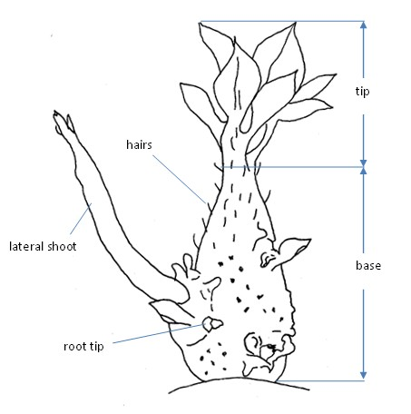
(b) ควรประเมินความเข้มของสีแอนโทไซยานิน ไม่ควรประเมินการกระจายตัวของแอนโทไซยานิน
(c) ควรประเมินใบที่พัฒนาเต็มที่ในช่วง 35-45 วัน จากตรงกลางของพืช ควรเลือกใบหนึ่งใบจาก แต่ละต้น 10 ต้นจากกึ่งกลางลําต้นหลัก

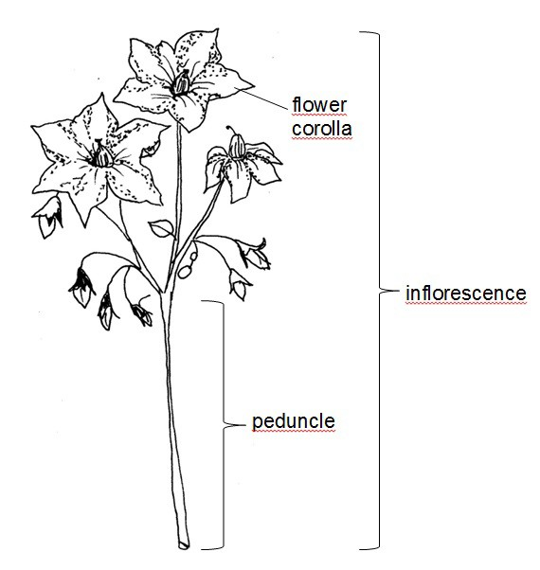

(d) ควรสังเกตสีดอกที่ด้านในของดอกที่เพิ่งบานช่วงเช้า
(e) การประเมินควรทําภายในสองสัปดาห์หลังการเก็บเกี่ยว หัวมันฝรั่งควรได้รับการปกป้องจาก แสงแดดเนื่องจากอาจมีผลต่อสี

8.2 อธิบายแต่ละลักษณะในตารางลักษณะประจําพนธุ์
ล.1 หน่ออ่อน : รูปร่างของส่วนฐาน (Lightsprout : shape of base)

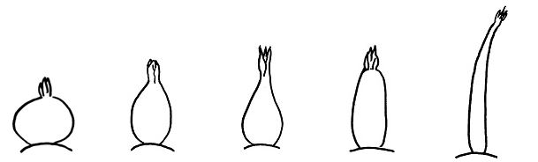

1 | 2 3 | 4 | 5
ทรงกลม | ทรงรูปไข่ รูปกรวย | รูปทรงกระบอกกวาง | รูปทรงกระบอกแคบ
(spherical) | (ovoid) (conical) | (broad cylindrical) | (narrow cylindrical)

ล. 2 หน่ออ่อน : ความเข้มของแอนโทไซยานินบริเวณส่วนฐาน (Lightsprout : intensity of anthocyanin at base)
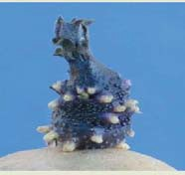

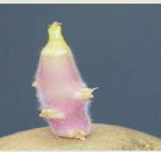

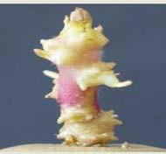

3 | 5 | 7
น้อย | ปานกลาง | มาก
(weak) | (medium) | (strong)
ล.3 หน่ออ่อน : ความเข้มของแอนโทไซยานินบริเวณส่วนปลายยอด (Lightsprout : intensity of anthocyanin at tip)
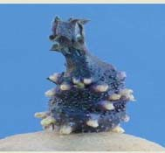

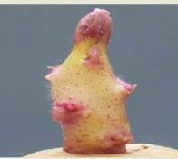

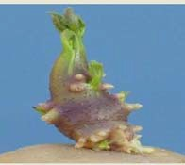

3 | 5 | 7
น้อย | ปานกลาง | มาก
(weak) | (medium) | (strong)
ล.4 หน่ออ่อน : สดส่วนสีนําเงินของแอนโทไซยานินที่ส่วนฐาน (Lightsprout: proportion of blue in anthocyanin coloration of base) สีของแอนโทไซยานินเป็นผลมาจากส่วนประกอบสีแดงและสีน้ําเงิน ถ้าสัดส่วนของสีน้ําเงินต่ําแอนโท
ไซยานินจะปรากฏเป็นสีแดงม่วง ถ้าสัดส่วนของสีน้ําเงินสูงแอนโทไซยานินจะปรากฏเป็นสีน้ําเงินม่วง
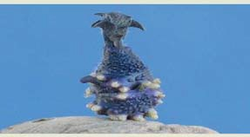

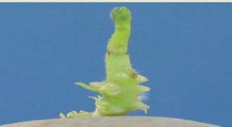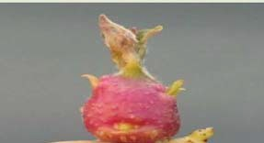
1 | 2 | 3
ไม่มีหรือต่ํา | ปานกลาง | สูง
(absent or low) | (medium) | (high)

ล.6 หน่ออ่อน : ขนที่ส่วนฐาน (Lightsprout : pubescence of base)
ขอแนะนําให้ใช้แว่นขยาย ขนสั้นนุ่มที่ฐานไม่ได้กระจายอย่างสม่ําเสมอบนหน่ออ่อน จํานวนรวมของ ขนควรเฉลี่ยกบพื้นที่ทั้งหมดของหน่ออ่อน

ล.7 หน่ออ่อน : อตราส่วนระหว่างปลายหน่อกับส่วนฐาน (Lightsprout : ratio size of tip : size of base)

note | ratio size of tip : size of base
1 | 10:90
2 | 20:80
3 | 30:70
4 | 40 : 60
5 | 50: 50
6 | 60 : 40
7 | 30 : 70
8 | 20 : 80
9 | 10 : 90

ล.8 หน่ออ่อน : ลักษณะวิสยของปลายยอด (Lightsprout: habit of tip)

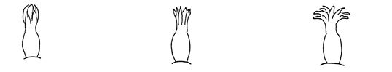

1 | 2 | 3
ปิด | อยู่กึ่งกลางระหว่างปิดกับเปิด
(close) | (intermediate) | (open)

ล.10 หน่ออ่อน : ขนที่ส่วนปลาย (Lightsprout: pubescence of tip)
ขอแนะนําให้ใช้แว่นขยาย ขนสั้นนุ่มไม่ได้กระจายอย่างสม่ําเสมอบนหน่ออ่อน จํานวนรวมของขนควร เฉลี่ยกับพื้นที่ทั้งหมดของยอดหน่ออ่อน

ล.12 หน่ออ่อน : ความยาวของหน่อด้านข้าง (Lightsprout: length of lateral shoots)
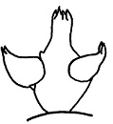

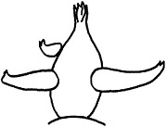

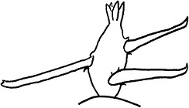

สั้น | ปานกลาง | ยาว
(short) | (medium) | (long)
ล. 13 ต้น : โครงสร้างกลุ่มใบ (Plant: foliage structure)
กลุ่มใบเปิด : เห็นลําต้นชัดเจน (Stem type : foliage open, stems clearly visible)
กลุ่มใบเปิดครึ่งหนึ่ง : เห็นลําต้นบางส่วน (Intermediate type : foliage half open, stems partly

visible) visible)
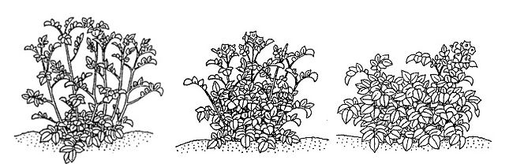

กลุ่มใบปิด : ไม่เห็นลําต้นหรือเห็นได้ยาก (Leaf type : foliage closed, stems not or hardly

1 | 2 | 3
กลุ่มใบเปิด | กลุ่มใบเปิดครึ่งหนึ่ง | กลุ่มใบปิด
(open) | (semi open) | (close)

ล. 14 ต้น : ลักษณะวิสัยการเติบโต (Plant : growth habit)
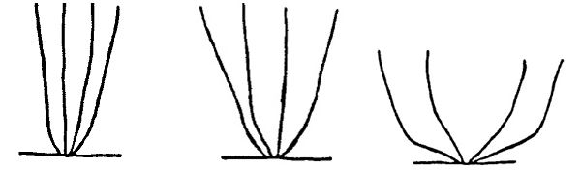

3 | 5 | 7
ตั้งขึ้น | กึ่งตั้งขึ้น | แผ่กระจาย
(upright) | (semi-upright) | (spreading)

ล.16 ลําตน
: แอนโทไซยานิน (Stem: anthocyanin coloration)
ควรสังเกตความเข้มที่ต่ํากว่าสามในสี่ส่วนของลําต้น (Intensity should be observed on the

lower three quarter of the stems.)

ล.19 ใบ : การเปิด (Leaf: openness)

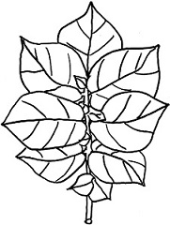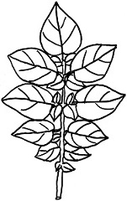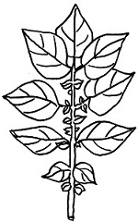
ปิด | อยู่กึ่งกลางระหว่างปิดกับเปิด | เปิด
(closed) | (intermediate) | (open)

ล.20 ใบ : การปรากฏของใบประกอบชั้นที่ 2 (Leaf: presence of secondary leaflets)
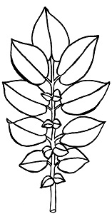

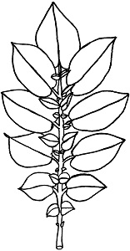

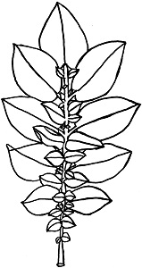

น้อย | ปานกลาง | มาก
weak | medium | Strong
ล.21 ใบ : สีเขียว (Leaf : green color)
ควรสังเกตบนใบที่พัฒนาเต็มที่ บริเวณกลางลําต้นพืชเมื่อแสงค่อนข้างร่ม

ล.23 ใบ : อัตราส่วนระหว่างความกว้างและความยาวของใบประกอบด้านข้างคู่ที่สอง (Leaf : width in relation to length)

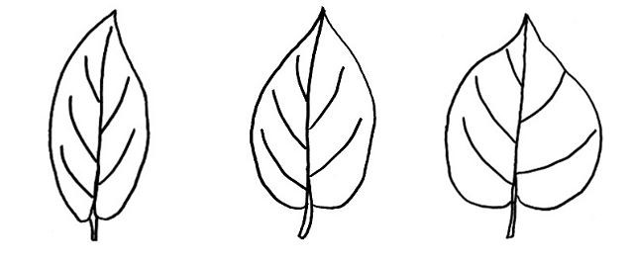

แคบ | ปานกลาง | กว้าง
(narrow) | (medium) | (broad)

ล.24 ใบ: การเชื่อมติดกันของใบประกอบส่วนปลายและด้านข้าง (Leaf : coalescence of terminal and lateral leaflets)
ควรสังเกตบนใบที่พัฒนาเต็มที่ บริเวณกลางลําต้น

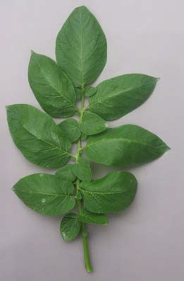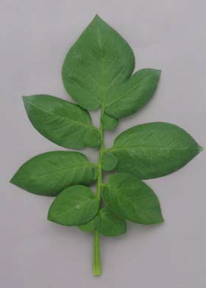
1 2
ไม่เชื่อมติดกัน เชื่อมติดกัน
(not coalescent) (coalescent)

ล.28 ช่อดอก : ความกว้าง (Inflorescence : width)
ล.29 ช่อดอก : ความยาว (Inflorescence : length)
ควรสังเกตช่อดอกที่สมบูรณ์ที่สุดในแปลง (The general impression of the whole plot is observed.)

ล.32 วงกลีบดอก : ความเข้มของแอนโทไซยานินดานในกลีบ (Flower corolla : intensity of anthocyanin coloration on inner side)

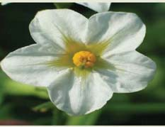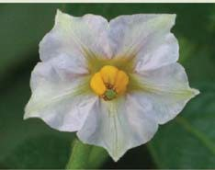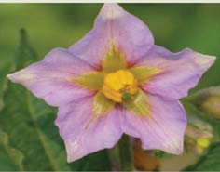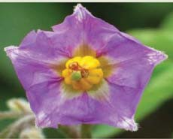

1 | 3 | 5 | 7
ไม่มีหรือน้อยมาก | น้อย | ปานกลาง | มาก
(absent or very weak) | (weak) | (medium) | (strong)

ล.33 วงกลีบดอก : สัดส่วนสีนําเงินของแอนโทไซยานินที่ด้านในกลีบ (Flower corolla : proportion of blue in anthocyanin coloration on inner side)
สีของแอนโทไซยานินเป็นผลมาจากส่วนประกอบสีแดงและสีน้ําเงิน ถ้าสัดส่วนของสีน้ําเงินต่ํา แอนโทไซยานินจะปรากฏเป็นสีแดงม่วง ถ้าสัดส่วนของสีน้ําเงินสูงแอนโทไซยานินจะปรากฏเป็นสีน้ําเงิน

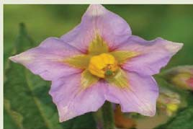

1 | 3 | 5
ไม่มีหรือต่ํามาก | ปานกลาง | สูง
(absent or very low) | (medium) | (high)

ล.35 หัว : รูปร่าง (Tuber : shape)
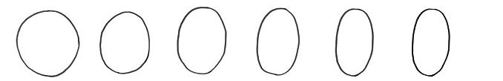

รูปทรงกลม | รูปทรงไข่สั้น | รูปทรงไข่ รูปทรงไข่ยาว | รูปทรงยาว | รูปทรงยาวมาก
(round) | (short-oval) | (oval) (long-oval) | (long) | (very long)

ล.39 หัว : สีของตาที่ส่วนฐาน (Tuber : color of base of eye)
ใช้ไม่ได้กับพันธุ์ทิ่ผิวมีหลายสี

ล.41 ต้น : ช่วงเวลาที่เจริญเติบโตเต็มที่ (Plant : time of maturity)
ช่วงเวลาของการเจริญเติบโตเต็มที่ คือเมื่อ 80% ของใบร่วงโรย

9. การประมาณค่าใช้จ่ายและวิธีการชําระค่าใช้จ่ายในการตรวจสอบลักษณะ
9.1 ประมาณการค่าใช้จ่าย ในการตรวจสอบลักษณะประจําพันธุ์พืชที่ขอจดทะเบียนเป็นพันธุ์พืชใหม่
1) ค่าจ้างเหมาเตรียมพื้นที่/เตรียมดิน
2) ค่าจ้างเหมาปลูก ดูแลรักษา บันทึกข้อมูล และเก็บเกี่ยว
3) ค่าเดินทางเพื่อไปดําเนินตรวจสอบของคณะทํางานตรวจสอบภาคสนามและคณะเจ้าหน้าที่บันทึก ลักษณะ
4) ค่าวัสดุ
หมายเหตุ ทั้งนี้รายละเอียดค่าใช้จ่ายอาจเปลี่ยนแปลงได้โดยให้เป็นไปตามรายจ่ายจริง
9.2 ทําการตรวจสอบ 2 ครั้ง คือ ระยะออกดอก และระยะเก็บเกี่ยวผลผลิต
9.3 วิธีการชําระค่าใช้จ่าย ระยะเวลา จํานวนครั้ง และสถานที่ชําระค่าใช้จ่าย ให้เป็นไปตามที่คณะทํางาน ตรวจสอบภาคสนามกําหนด

